需

求

确

认

单

客户名称：深圳市石兴凯美容有限公司

合同序号：SO201603041576

需求确认单单号：SO201603041576-006

目录

总述 3

实现效果描述 3

功能清单及分类 5

1．呼叫统计分析 5

1系统最终原型： 5

2系统开发点： 6

2．来店渠道统计 6

1系统最终原型： 6

2系统开发点： 7

3．新增客户统计 7

1系统最终原型： 7

2系统开发点： 7

4．会员管理统计 8

1系统最终原型： 8

2系统开发点： 8

5．会员卡管理统计 8

1系统最终原型： 8

2系统开发点： 9

6．分院回访统计 9

1系统最终原型： 9

2系统开发点： 9

7．回访呼叫结果统计 10

1系统最终原型： 10

2系统开发点： 10

8．回访数据统计 10

1系统最终原型： 10

2系统开发点： 11

9．回访满意度统计 11

1系统最终原型： 11

2系统开发点： 12

10．分院满意度统计 12

1系统最终原型： 12

2系统开发点： 13

11．分院投诉统计 13

1系统最终原型： 13

2系统开发点： 14

12．分院意见反馈统计 14

1系统最终原型： 14

2系统开发点： 14

13．意见来源统计 14

1系统最终原型： 14

2系统开发点： 15

14．意见类型统计 15

1系统最终原型： 15

2系统开发点： 16

15．闭环统计 16

1系统最终原型： 16

2系统开发点： 17

16．分院招揽统计 17

1系统最终原型： 17

2系统开发点： 18

17．招揽数据统计 18

1系统最终原型： 18

2系统开发点： 18

18．招揽呼叫结果统计 19

1系统最终原型： 19

2系统开发点： 19

19．生日关怀统计 19

1系统最终原型： 19

2系统开发点： 20

说明 20

签字页 21

# 总述

本确认单，作为项目最后剩余开发内容的确认。

## 实现效果描述

下述需求内，出现的“月度统计”或者“饼状图”“柱状图”，效果按照之前已经制作的下图效果实现。只更改对应部分需要的数据内容。

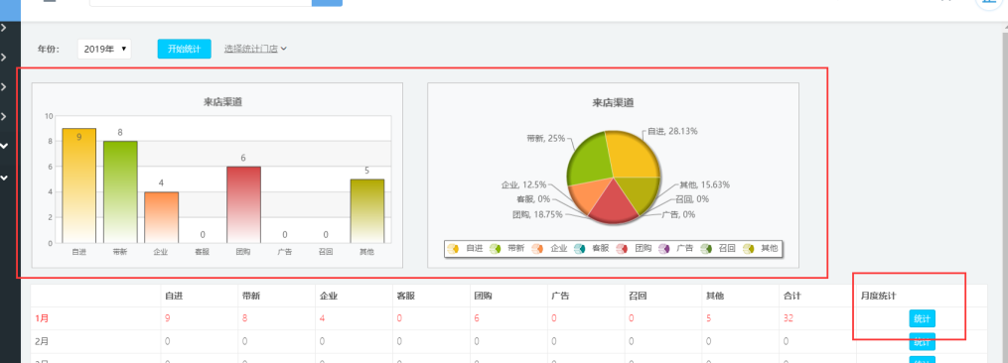

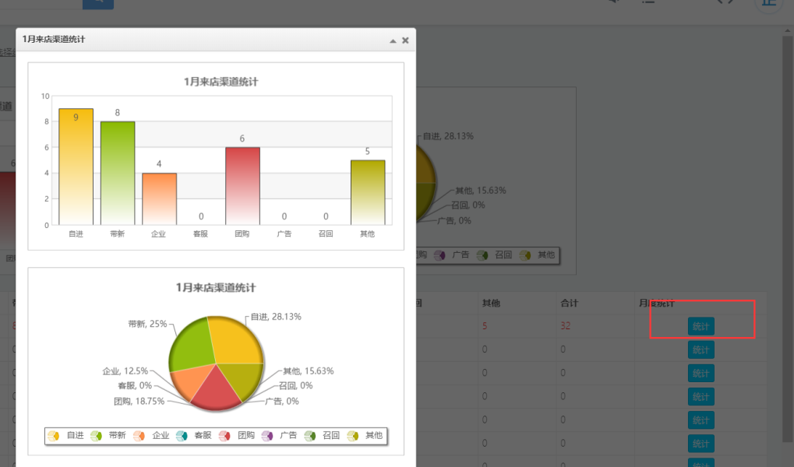

# 功能清单及分类

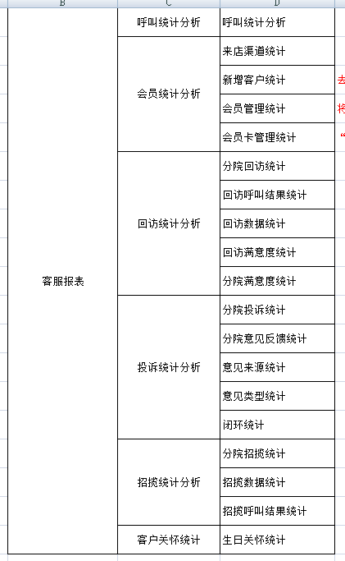

## 1．呼叫统计分析

### 1系统最终原型：

表单样式截图：

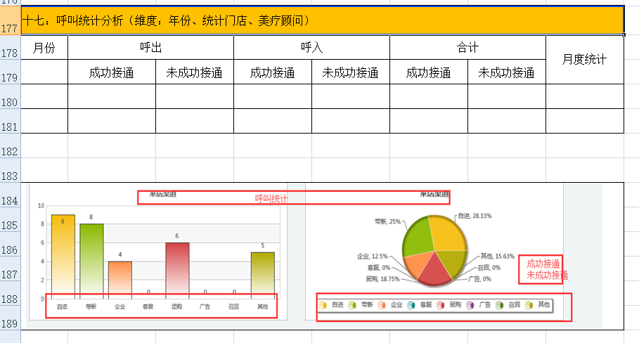

### 2系统开发点：

1、权限架构：组织部门权限

2、功能属性：统计

3、开发点描述：

统计“呼叫中心-通话记录”统计对应时间段内呼叫的记录。

顶部筛选条件：年度、统计门店、美疗顾问、员工姓名。

“美疗顾问”匹配“客户信息”里面的“美疗顾问”

“柱状图”底部维度包含“呼出成功接通”“呼出未成功接通”“呼入成功接通”“呼入未成功接通”。

“饼状图”比例只显示“成功接通”合计及“未成功接通”合计对应的占比。

## 2．来店渠道统计

### 1系统最终原型：

表单样式截图：

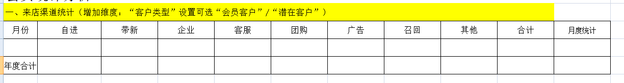

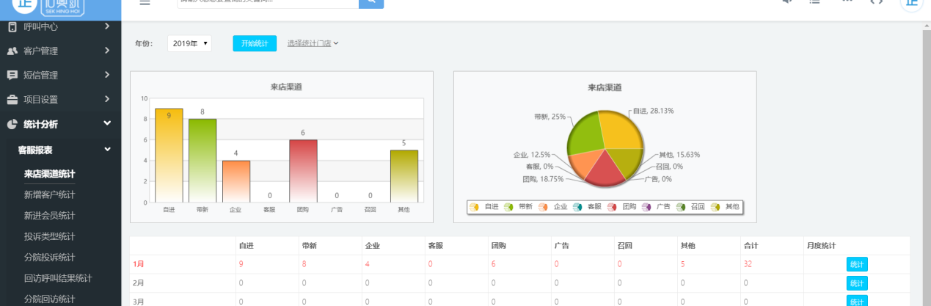

### 2系统开发点：

1、系统已开发完成该功能，只需要在筛选条件增加“客户类型”筛选条件即可。

## 3．新增客户统计

### 1系统最终原型：

表单样式截图：

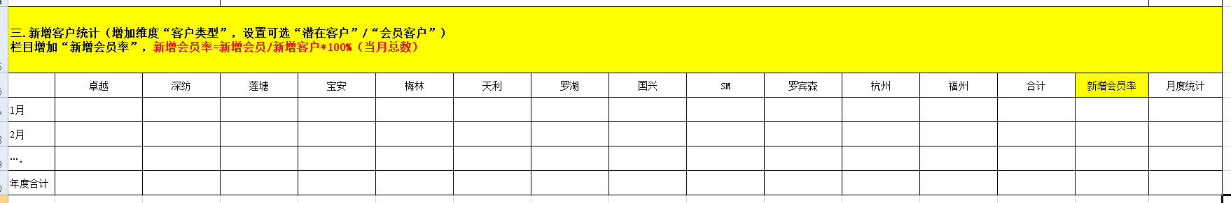

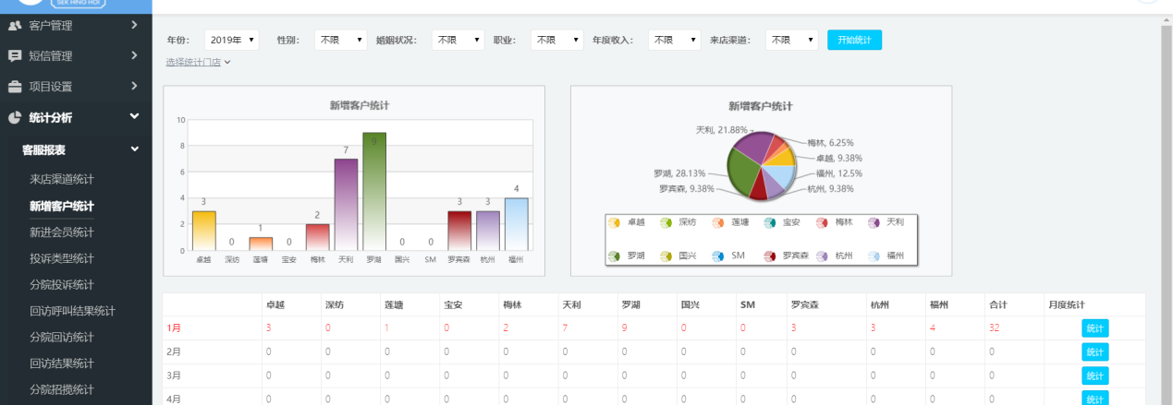

### 2系统开发点：

1、系统已开发完成该功能，需要在筛选条件增加“客户类型”筛选条件。

2、在原有“合计”后面增加一个“新增会员率”。

## 4．会员管理统计

### 1系统最终原型：

表单样式截图：

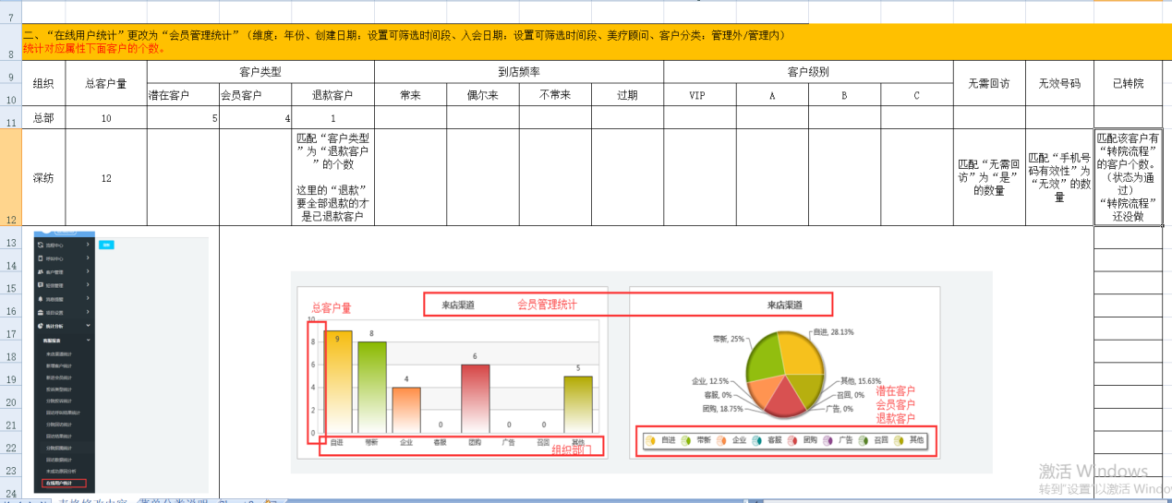

### 2系统开发点：

1、权限架构：组织部门权限

2、功能属性：统计

3、开发点描述：

统计对应部门相关条件下的客户个数。

顶部筛选条件：年度、创建日期、入会日期、美疗顾问、客户分类。

“美疗顾问”匹配“客户档案”里面的“美疗顾问”

“柱状图”底部维度包含“显示组织部门”，左侧显示“总客户量”对应的数量。

“饼状图”比例只显示“潜在客户、会员客户、退款客户”对应的占比。

## 5．会员卡管理统计

### 1系统最终原型：

表单样式截图：

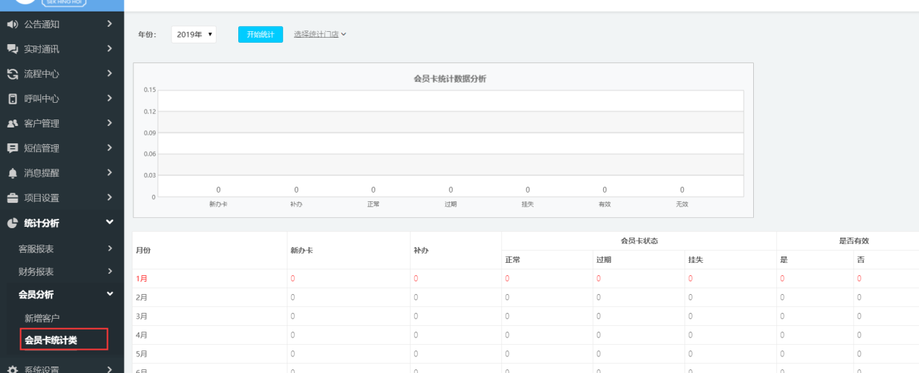

### 2系统开发点：

1、系统已开发完成该功能，只用将菜单挂到对应位置即可。

2、菜单名字改为“会员卡管理统计”。

## 6．分院回访统计

### 1系统最终原型：

表单样式截图：

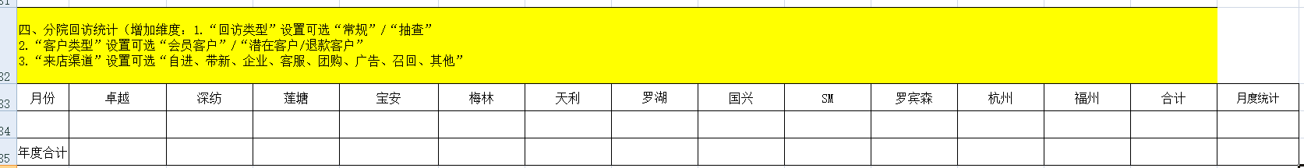

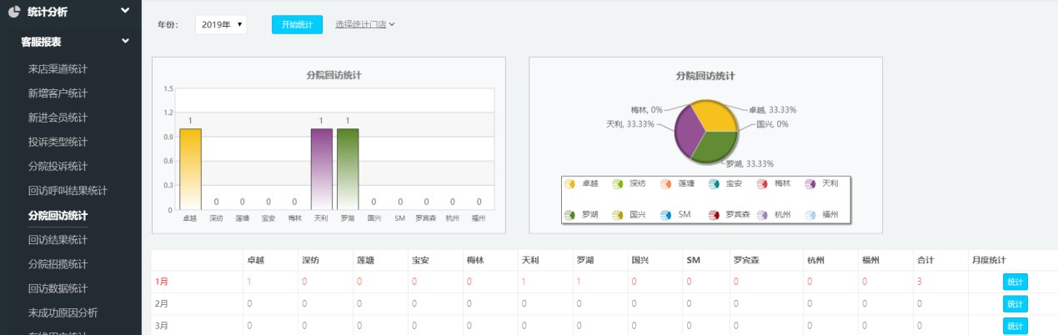

### 2系统开发点：

1、系统已开发完成该功能，需要在筛选条件增加“回访类型”“客户类型”“来店渠道”筛选条件。

## 7．回访呼叫结果统计

### 1系统最终原型：

表单样式截图：

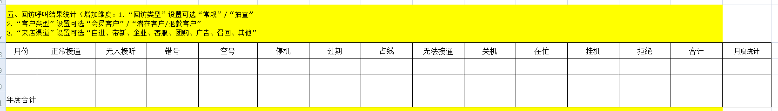

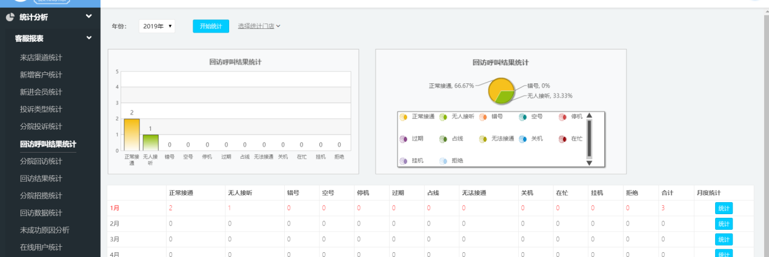

### 2系统开发点：

1、系统已开发完成该功能，需要在筛选条件增加“回访类型”“客户类型”“来店渠道”筛选条件。

## 8．回访数据统计

### 1系统最终原型：

表单样式截图：

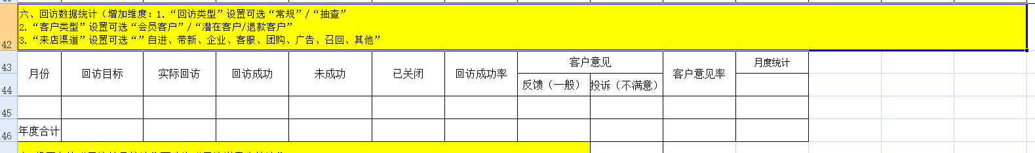

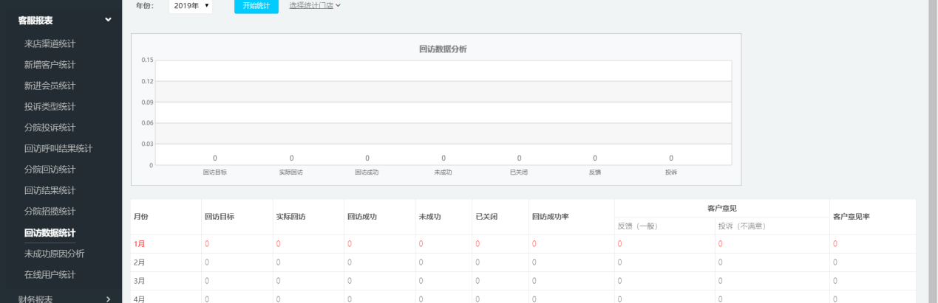

### 2系统开发点：

1、系统已开发完成该功能，需要在筛选条件增加“回访类型”“客户类型”“来店渠道”筛选条件。

2、增加“月度统计”，点击后弹出当月“回访数据分析”的柱状图。

## 9．回访满意度统计

### 1系统最终原型：

表单样式截图：

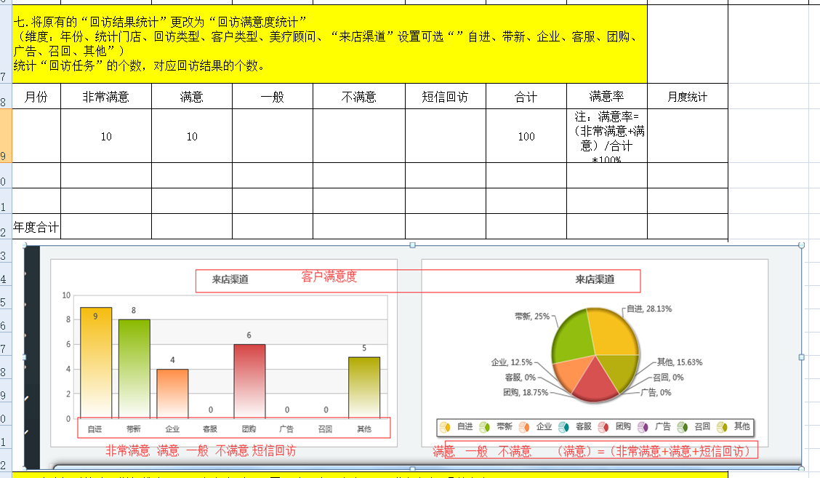

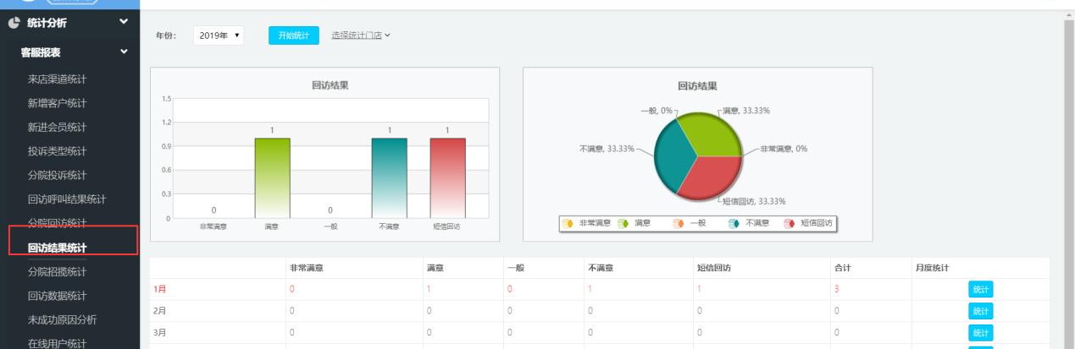

### 2系统开发点：

1、系统已开发完成该功能，需要在筛选条件增加“回访类型”“客户类型”“来店渠道”“美疗顾问”筛选条件。（美疗顾问匹配“回访记录”的“回访人”。）

2、增加“满意率”列，计算规则：（非常满意+满意+短信回访）/合计*100%。

3、菜单原名称为“回访结果统计”改为“回访满意度统计”

4、“饼状图”改为显示“满意”“一般”“不满意”三项的占比。（满意=非常满意+满意+短信回访）

## 10．分院满意度统计

### 1系统最终原型：

表单样式截图：

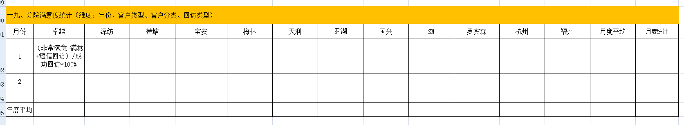

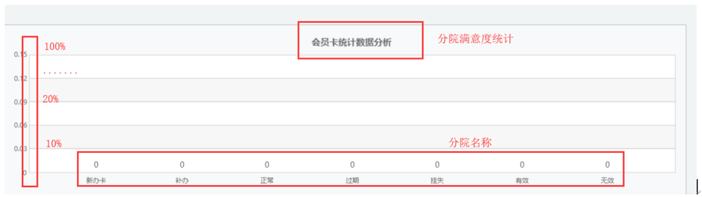

### 2系统开发点：

1、权限架构：组织部门权限

2、功能属性：统计

3、开发点描述：

获取“回访满意度统计”里面新增的“满意率”，按照部门进行显示明细。

顶部筛选条件：年度、客户类型、客户分类、回访类型。

“柱状图”底部维度按照表单分院名称显示，左边显示的是满意占比率。

点击“月度统计”，出现“柱状图”，只显示本月的“满意率”。

## 11．分院投诉统计

### 1系统最终原型：

表单样式截图：

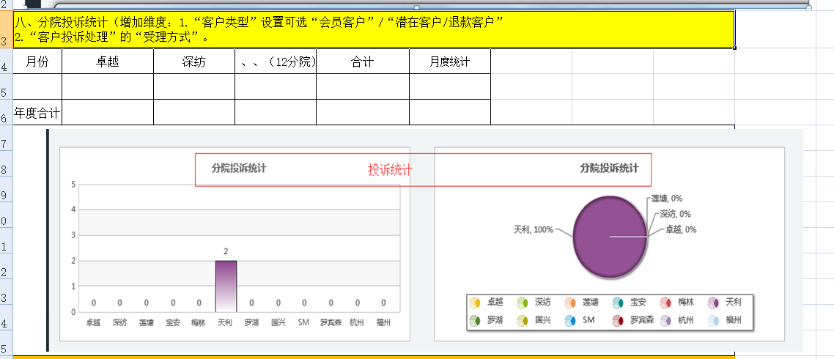

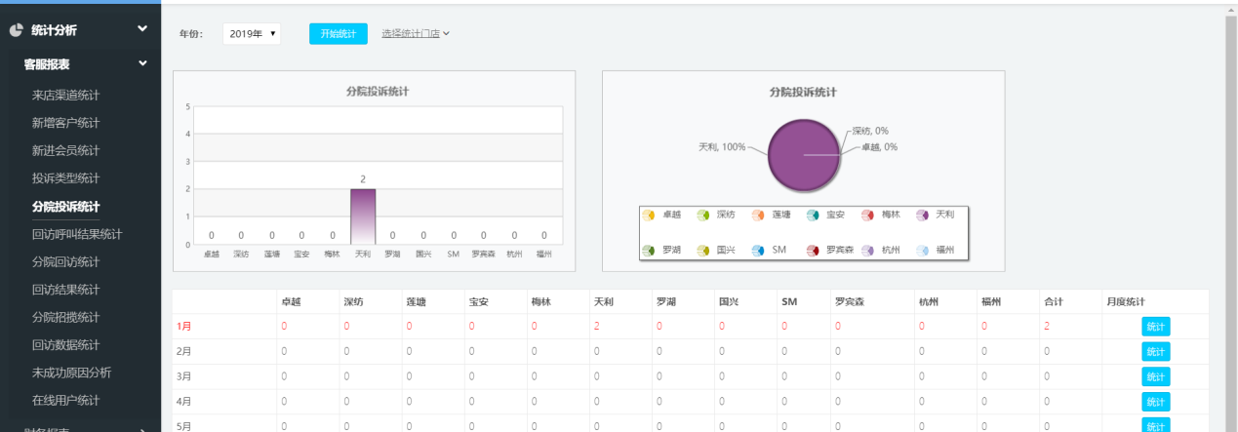

### 2系统开发点：

1、系统已开发完成该功能，需要在筛选条件增加“回访类型”“受理方式”筛选条件。

2、原来“柱状图”“饼状图”顶部的“分院投诉统计”改为“投诉统计”。

## 12．分院意见反馈统计

### 1系统最终原型：

表单样式截图：

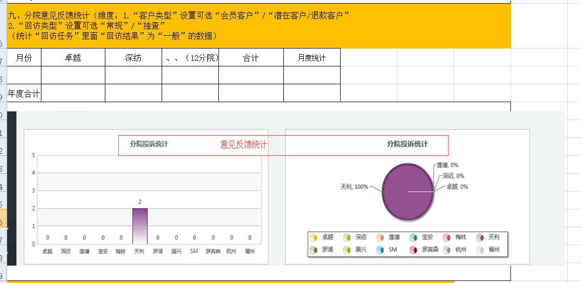

### 2系统开发点：

1、权限架构：组织部门权限

2、功能属性：统计

3、开发点描述：

统计“回访任务”里面“回访结果”为“一般”的数据。

顶部筛选条件：年度、客户类型、回访类型。

“柱状图”底部维度显示组织部门里面的12个分院名称。

“饼状图”比例只显示各个分院数据的占比。

## 13．意见来源统计

### 1系统最终原型：

表单样式截图：

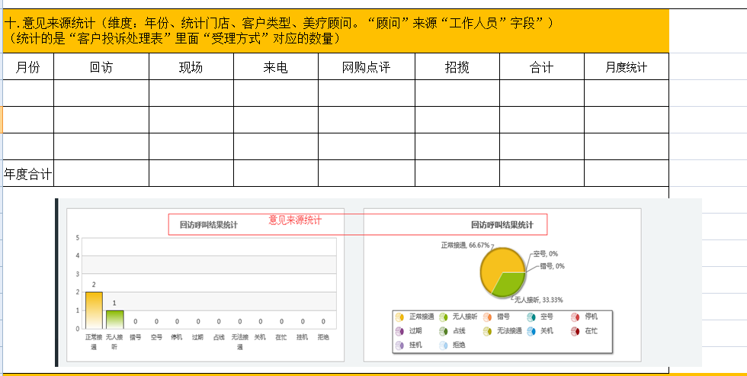

### 2系统开发点：

1、权限架构：组织部门权限

2、功能属性：统计

3、开发点描述：

统计“客户投诉处理表”里面“受理方式”的数据。

顶部筛选条件：年度、统计门店、客户类型、美疗顾问（美疗顾问来源“工作人员”字段）。

“柱状图”底部维度各个处理结果的名称，除了“合计”。左侧显示数量。

“饼状图”显示各个类型的占比。

## 14．意见类型统计

### 1系统最终原型：

表单样式截图：

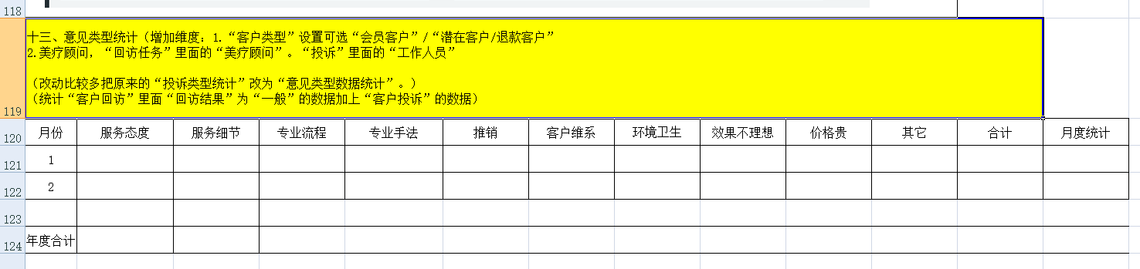

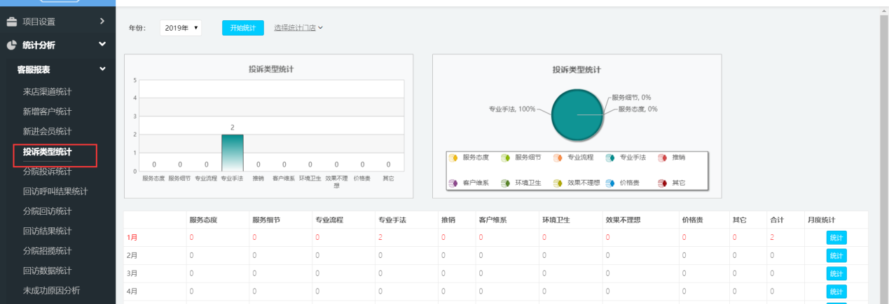

### 2系统开发点：

1、系统已开发完成该功能，需要在筛选条件增加“客户类型”“美疗顾问”筛选条件。

美疗顾问，如果是“回访任务”则匹配“美疗顾问”。如果是“投诉”则是里面的“工作人员”

2、系统菜单改名为“意见类型统计”

3、统计数据源调整：统计“客户回访”里面“回访结果”为“一般”的数据加上“客户投诉”的数据

## 15．闭环统计

### 1系统最终原型：

表单样式截图：

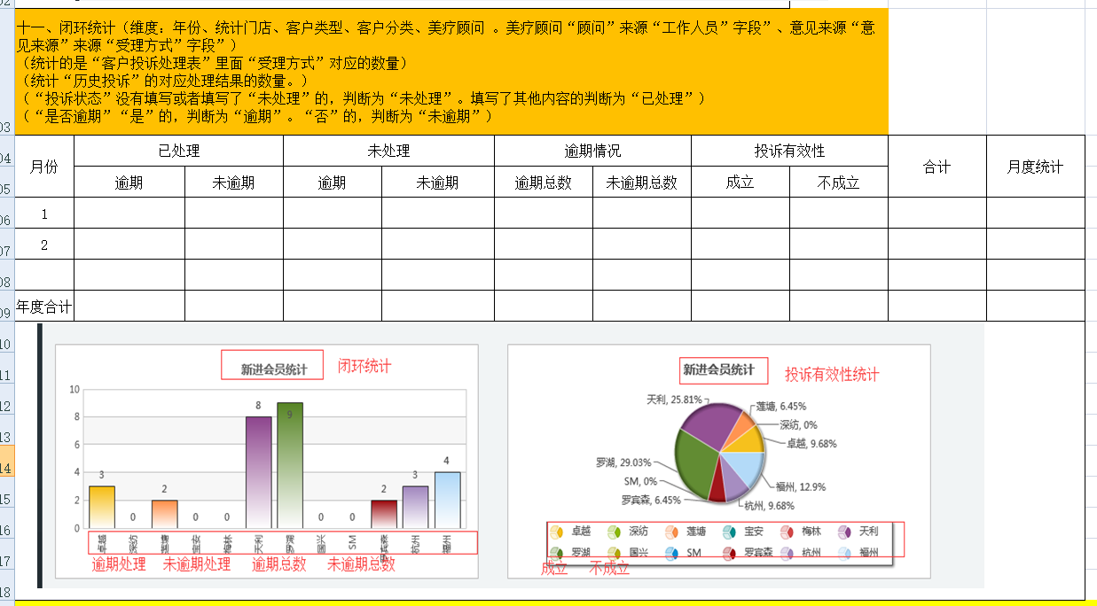

### 2系统开发点：

1、权限架构：组织部门权限

2、功能属性：统计

3、开发点描述：

统计“历史投诉”的对应处理结果的数量。

顶部筛选条件：年份，统计门店，客户类型，客户分类，美疗顾问 ，美疗顾问（“美疗顾问”来源“工作人员”字段），意见来源（“意见来源”来源“受理方式”字段）

（“投诉状态”没有填写或者填写了“未处理”的，判断为“未处理”。填写了其他内容的判断为“已处理”）

（“是否逾期”“是”的，判断为“逾期”。“否”的，判断为“未逾期”）

“柱状图”底部维度包含“逾期处理”“未逾期处理”“逾期总数”“未逾期总数”。

“饼状图”比例只显示“”投诉有效性“成立”和“不成立”对应的占比。

## 16．分院招揽统计

### 1系统最终原型：

表单样式截图：

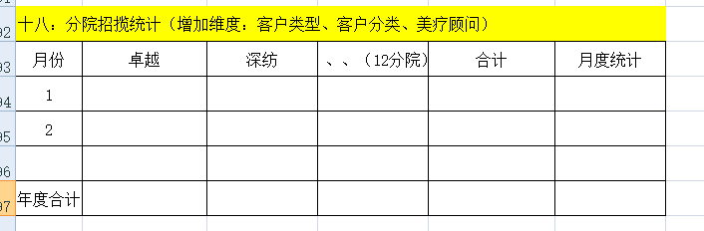

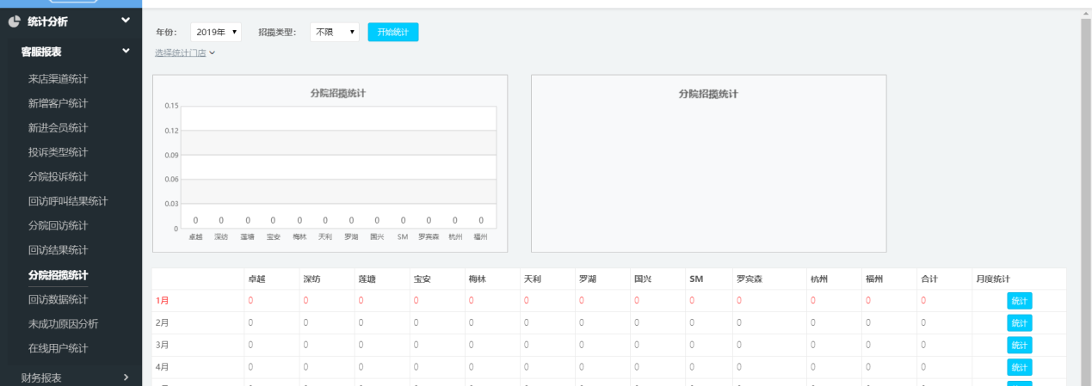

### 2系统开发点：

1、系统已开发完成该功能，需要在筛选条件增加“客户类型”“客户分类”“美疗顾问”筛选条件。（美疗顾问匹配“招揽核销”里面的“美疗顾问”）

## 17．招揽数据统计

### 1系统最终原型：

表单样式截图：

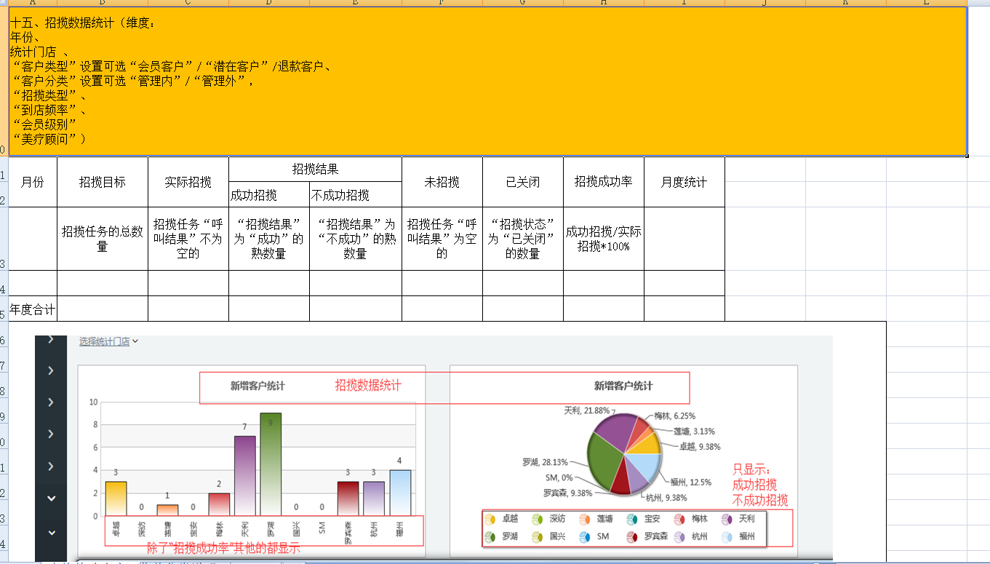

### 2系统开发点：

1、权限架构：组织部门权限

2、功能属性：统计

3、开发点描述：

统计“招揽记录”对应条件内的数量。

顶部筛选条件：年份，统计门店 ，客户类型，客户分类，招揽类型，到店频率，会员级别，美疗顾问（这里的“美疗顾问”。匹配“招揽记录”里面的“美疗顾问”）。

“柱状图”底部维度除了“招揽成功率”，其他的都显示。

“饼状图”比例只显示“成功招揽”及“不成功招揽”对应的占比。

## 18．招揽呼叫结果统计

### 1系统最终原型：

表单样式截图：

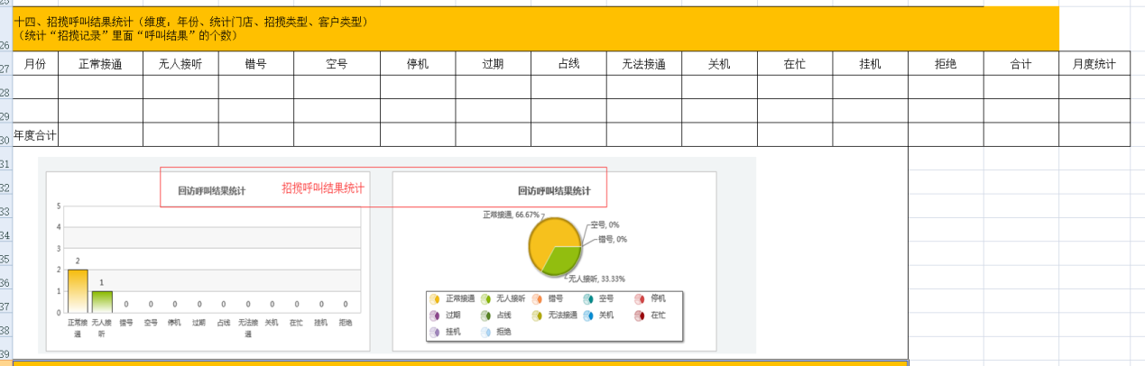

### 2系统开发点：

1、权限架构：组织部门权限

2、功能属性：统计

3、开发点描述：

统计“招揽记录”里面“呼叫结果”对应的个数。

顶部筛选条件：年份，统计门店 ，招揽类型，客户类型。

“柱状图”底部显示对应的“呼叫结果”字段，除了“合计”。

“饼状图”比例只显示“各项呼叫结果”对应的占比。

## 19．生日关怀统计

### 1系统最终原型：

表单样式截图：

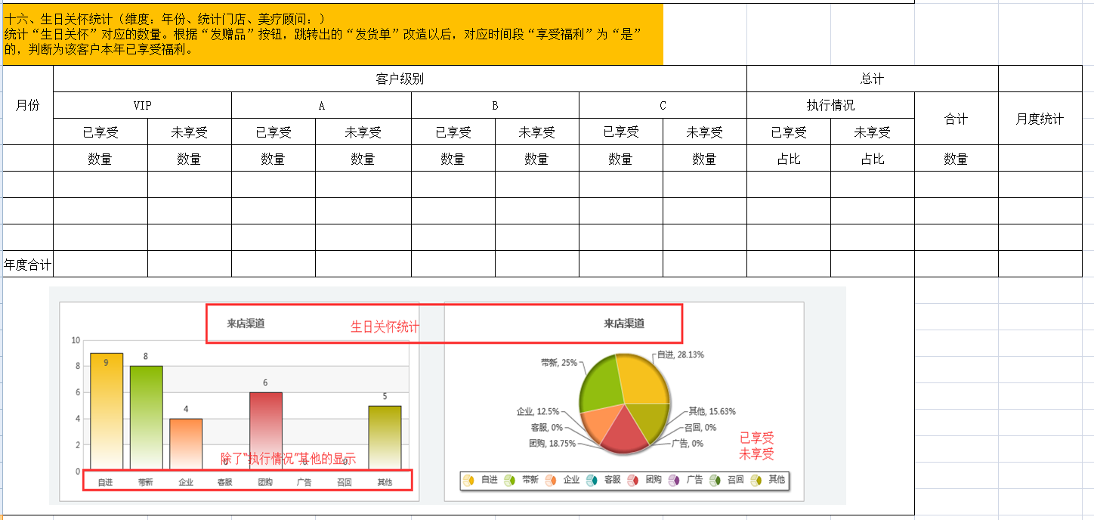

### 2系统开发点：

1、权限架构：组织部门权限

2、功能属性：统计

3、开发点描述：

统计“生日关怀”里面客户的个数。

顶部筛选条件：年份，统计门店 ，美疗顾问。（这里的美疗顾问匹配客户信息的美疗顾问）

“柱状图”底部维度除了“执行情况”两列及“合计”，其他的都显示。

“饼状图”比例只显示“执行情况”下的“已享受”“未享受”对应的占比。

# 说明

1．《企管宝系统服务合同》（合同序号：SO201603041576）作为本《需求确认单》“主合同”；

2 .本《需求确认单》作为“主合同”的附件，“主合同”约定的甲方主体和乙方主体属于本《需求确认单》甲方主体和乙方主体；

3.本《需求确认单》的全部内容经“主合同”的甲方确认，符合甲方要求，是甲方真实意思表达；

4.本《需求确认单》约定的内容作为乙方工作的内容，甲方验收的依据；经双方确认后乙方开始启动工作，在乙方工作过程中，不接受甲方任何形式的修改、增加、调整等要求；

5.甲方确实需要修改、增加、调整的，应书面形式提交乙方，并重新核定工作量和费用，且放置上述内容完成后；甲方确实需要在乙方工作过程中处理的，双方应重新协商实施周期、工作量、费用等

# 签字页

**甲方代表：**

**联系电话：**

**签订日期：**

**乙方代表：周永强**

**联系电话：13540977813**

**签订日期：2019年01月09日**